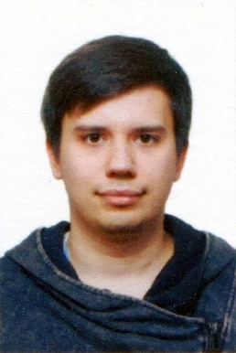
Бураков Никита Александрович

Дата рождения:
Семейное положение:

Образование:

Опыт работы:

20 июня 1991
холост

2009 - 2013 Московский Государственный Университет им. М.В. Ломоносова, факультет Московская Школа Экономики, бакалавр экономики
Тема диплома: Анализ формирования электронного правительства как элемента системы государственного управления;
2013 - 2015 Московский Государственный Университет им. М.В. Ломоносова, факультет Московская Школа Экономики, магистр экономики
Тема диплома: Ретроспективный анализ детерминантов смены подходов к воздействию на экономику в кризисный период развития;
2015 - 2018 Институт экономики Российской Академии Наук, аспирант.

апрель 2014 – по н.в. – Институт экономики Российской Академии Наук, младший научный сотрудник
Центр экономической теории социального сектора;
декабрь 2016 – по н.в. – Государственный институт искусствознания, научный сотрудник
Центр экономики культуры и искусства;
сентябрь 2016 – май 2017 – факультет «Московская школа экономики» МГУ им. М.В. Ломоносова, преподаватель

Профессиональные навыки:

Личные качества:

Контактная информация:

курс «Экономическая социодинамика»;
ноябрь 2017 – по н.в. – Университетская Гимназия МГУ им. М.В. Ломоносова, преподаватель проектной деятельности
Проекты «Национальная электронная библиотека», «Экономика театра: вызовы времени»;
сентябрь 2018 – по н.в. – ВУЗ «Школа-студия МХАТ», преподаватель
курс «Экономическая теория».

Знание эконометрики, региональной статистики, статистики по культуре, методологии создания опросов и рейтингов, владение программами статистического и эконометрического анализа (Stata, Eviews, SPSS, R), навык презентации результатов (11 международных и российских конференций).
Английский язык: intermediate.
Опытный пользователь ПК.

целеустремленность, коммуникабельность, обладаю хорошими организаторскими способностями.

е-mail: burakovn@gmail.com

